Minder – Evenveel - Meer
Beste mama en/of papa,
In dit bundeltjes vind je ideeën en werkblaadjes i.v.m de wiskundige begrippen: minder, meer en evenveel. In de klas werken wij met:
- VLINDER wil MINDER
- KAMEEL wil EVENVEEL
- BEER wil MEER
Spelletjes rond meer, minder en evenveel
- Bovenaan op het bijgevoegde blad leg je een aantal blokjes. Je kleuters legt bij de vlinder minder blokjes, bij de kameel evenveel en bij de beer meer. Je kan ook opdrachten geven bv 1 minder, 2 meer ,….
- Toren maken met dobbelsteen (wie zijn toren heeft meer blokjes, wie minder, hoeveel meer of minder,…)
- Met wasknijpers haren van mannetjes maken
- Stickers plakken in een matrix
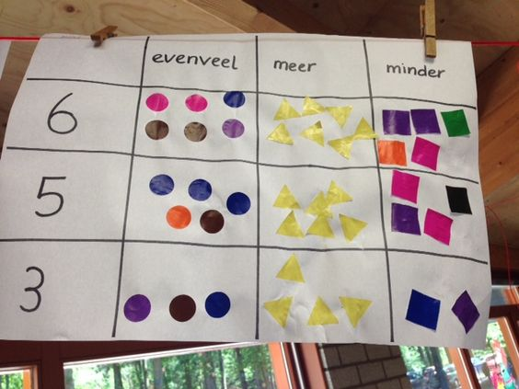
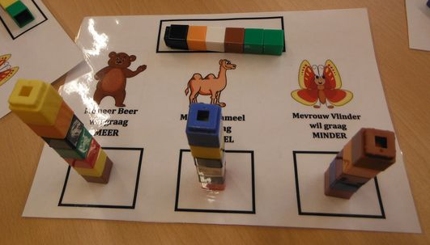
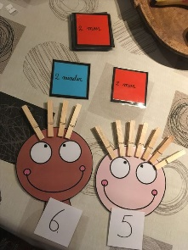

Werkblaadjes
Naar het einde van de 3de kleuterklas worden werkblaadjes belangrijker. Wat de kleuters op een speelse manier in de klas leren, moeten ze ook op papier kunnen zetten. Dit ter voorbereiding op het 1ste leerjaar. Op de volgende bladzijden zijn er werkblaadjes te vinden.
Waarom zijn deze wiskundige begrippen belangrijk?
- Wiskunde in het 1ste leerjaar:
  - 1 + 1 (1 meer)
  - 3 – 1 (1 minder)
  - 2 = 2 (evenveel)
Juf Kelly en juf Cilla

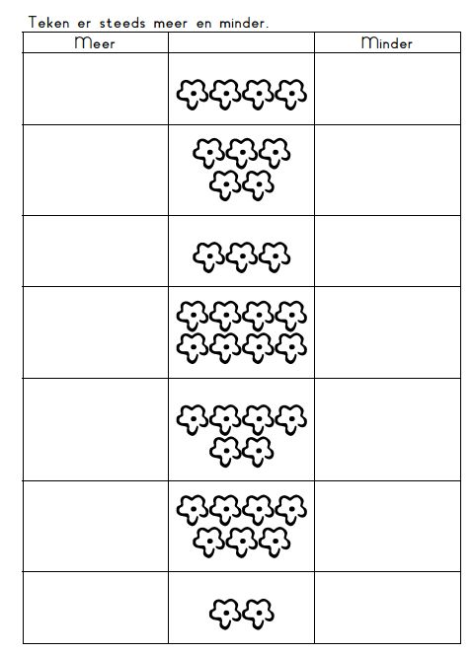
Teken er telkens 1 meer of 1 minder
1 1

Teken er telkens meer, minder of evenveel dan het voorbeeld

